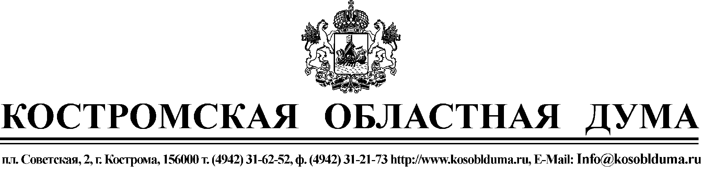
РЕКОМЕНДАЦИИ
«круглого стола» на тему:

«О взаимодействии органов государственной власти, органов местного самоуправления, правоохранительных органов, общественных организаций по раннему выявлению детей, находящихся в трудной жизненной ситуации»

25 июня 2014г. г. Кострома

Заслушав и обсудив информацию представителей исполнительных органов государственной власти области, организаций образования, социальной защиты населения, здравоохранения, правоохранительных органов, общественных организаций Костромской области, участники «круглого стола» РЕКОМЕНДУЮТ:

1.Костромской областной Думе:
- выступить с законодательной инициативой в Государственной Думе Федерального Собрания Российской Федерации по следующим проектам федеральных законов:
- о внесении изменений в статью 156 Уголовного кодекса Российской Федерации в части определения понятия «жестокое обращение с детьми» и ужесточения уголовной ответственности родителей или лиц их заменяющих за данное преступление;
- о внесении изменений в статью 151 Уголовного кодекса Российской Федерации в части ужесточения уголовной ответственности за преступления, квалифицируемые указанной статьёй;
1.2 предусмотреть в плане работы на 2015 год проведение «круглого стола» о взаимодействии всех органов государственной власти и организаций области в работе с выявленными детьми и семьями, находящимися в трудной жизненной ситуации.

2. Администрации Костромской области рассмотреть вопрос:
2.1 о выделении денежных средств на создание в средствах массовой информации социальной рекламы телефонов доверия для несовершеннолетних, родителей и лиц их заменяющих;
2.2 об увеличении денежных средств областного бюджета на:
- улучшение материально-технического оснащения и кадровое обеспечение областных социально-реабилитационных центров для несовершеннолетних;
- увеличение штатной численности служб сопровождения семей, нуждающихся в социальной реабилитации и ресоциализации, действующих при комплексных центрах социального обслуживания населения Костромской области.
3. Администрации Костромской области, УМВД РФ по Костромской области, следственному управлению Следственного комитета РФ по Костромской области до 1 сентября 2014 года утвердить единый порядок взаимодействия органов внутренних дел, следственного управления Следственного комитета РФ по Костромской области, органов и организаций образования, здравоохранения, социальной защиты и социального обслуживания населения администрации Костромской области по выявлению, пресечению и предупреждению фактов преступного посягательства и жестокого обращения с несовершеннолетними, а также противоправных деяний против половой свободы и половой неприкосновенности несовершеннолетних.

4. Департаменту образования и науки, департаменту социальной защиты населения, опеки и попечительства Костромской области, комиссиями по делам несовершеннолетних и защите их прав проводить активную разъяснительную работу среди детей, родителей или лиц их заменяющих, организаций, которые предназначены для реализации услуг в сфере торговли, общественного питания, развлечений и досуга, о действии федерального и регионального законодательства в сфере защиты прав несовершеннолетних и об ответственности, предусмотренной за их нарушение.

5. Департаменту образования и науки Костромской области:
5.1 продолжить работу по разработке и внедрению инновационных моделей, современных технологий и методов раннего выявления случаев насилия над детьми и оказания поддержки семьям с детьми, находящимися в социально опасном положении и иной трудной жизненной ситуации, социально - психологической реабилитации детей, пострадавших от жестокого обращения и преступных посягательств в деятельность образовательных и социозащитных учреждений, учреждений здравоохранения;
5.2 активно привлекать общественные организации Костромской области с целью развития и оптимизации деятельности системы служб по профилактике жестокого обращения с детьми и реабилитации несовершеннолетних, находящихся в трудной жизненной ситуации, проведения мероприятий информационного и воспитательного характера, способствующего профилактике жестокого обращения и насилия в отношении несовершеннолетних, их своевременному выявлению и реабилитации;
5.3 обеспечить информационно-методическое сопровождение деятельности специалистов, оказывающих услуги детям, пострадавшим от жестокого обращения, в том числе через проведение практико-ориентированных семинаров и курсов повышения квалификации;
5.4 рассмотреть вопрос о введении в штат образовательных организаций психологов;
5.5 с целью применения педагогически обоснованных форм, методов обучения и воспитания наделить педагогических работников образовательных организаций и воспитателей дошкольных образовательных организаций правом посещения семей детей, обучающихся и воспитывающихся в образовательных организациях, путем установления указанного права в нормативных правовых актах.

6.Органам местного самоуправления Костромской области:
6.1 рассмотреть вопрос об увеличении количества грантов общественным организациям, которые ведут работу с семьями и детьми, находящимися в трудной жизненной ситуации;
6.2 развивать и всесторонне поддерживать различные формы объединения детей, направленные на их интеллектуальное, культурное и физическое развитие.

